# Exercícios de Geofísica - Gravimetria

Profa. Luizemara Szameitat

## Gravimetria na Bacia Potiguar

### Texto introdutório

**Bacia Potiguar**

“*A Bacia Potiguar está localizada no extremo leste da Margem Equatorial Brasileira (Figura 1), estando sua maior parte no Estado do Rio Grande do Norte, e uma pequena parte no Estado do Ceará. Sua área é de 222.699 km2, dos quais cerca de 195.974 km2 correspondem à porção submersa, até o limite das águas territoriais brasileiras. Seu limite geológico a oeste é o Alto de Fortaleza, que a separa da Bacia do Ceará. Já o Alto de Touros marca seu limite geológico a leste, separando-a da Bacia de Pernambuco-Paraíba. Ao Sul, a bacia se assenta sobre o embasamento pré-cambriano da Província Borborema. A espessura sedimentar atinge até 6.000 metros*.”

*Texto: BACIA POTIGUAR, Sumário Geológico e Setores em Oferta - 15ª Rodada de blocos da ANP. Superintendência de Definição de Blocos, 2017.*

**Figura 1. Mapa com estruturas rifte na Bacia Potiguar**

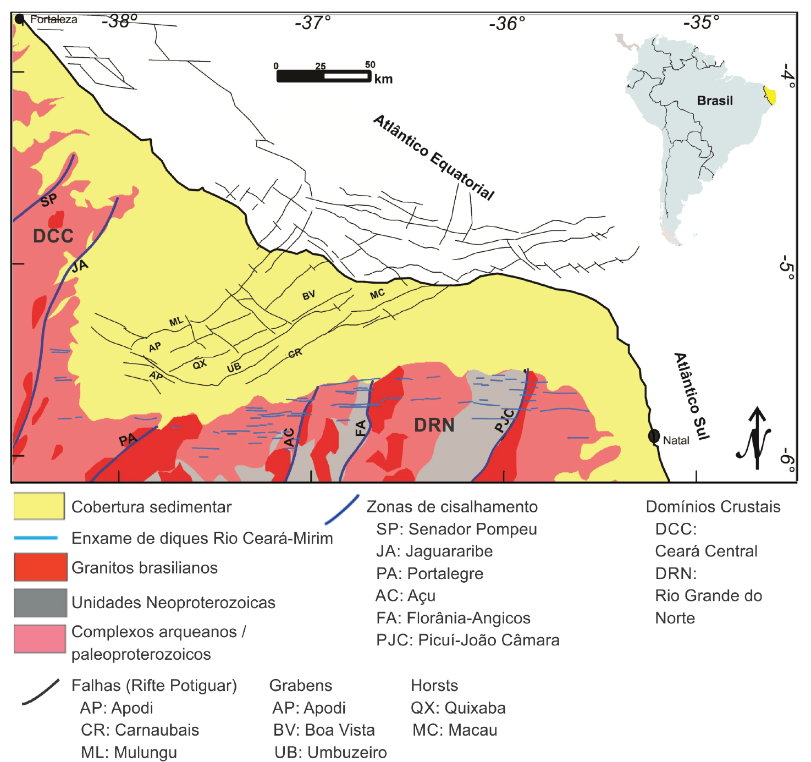

A Bacia Potiguar apresenta uma cobertura sedimentar (em amarelo, Figura 1) que é maior do que a região de rifte, marcada por falhas. Esta é uma feição comum nas bacias sedimentares, pois muitas vezes a bacia inicia como um rifte, e depois evolui para uma fase de subsidência. No entanto, a porção rifte permanece na parte profunda da bacia, e é marcada principalmente por falhas normais.

### Exercício

1. Localize altos e baixos estruturais conhecido da Bacia Potiguar no mapa de Anomalia Bouguer a seguir.
2. Trace as falhas que contornam o rifte, utilizando também os mapas filtrados.
3. Qual dos três mapas mostra de forma mais clara as falhas da bacia?

**Figura 2. Mapa de Anomalia Bouguer**

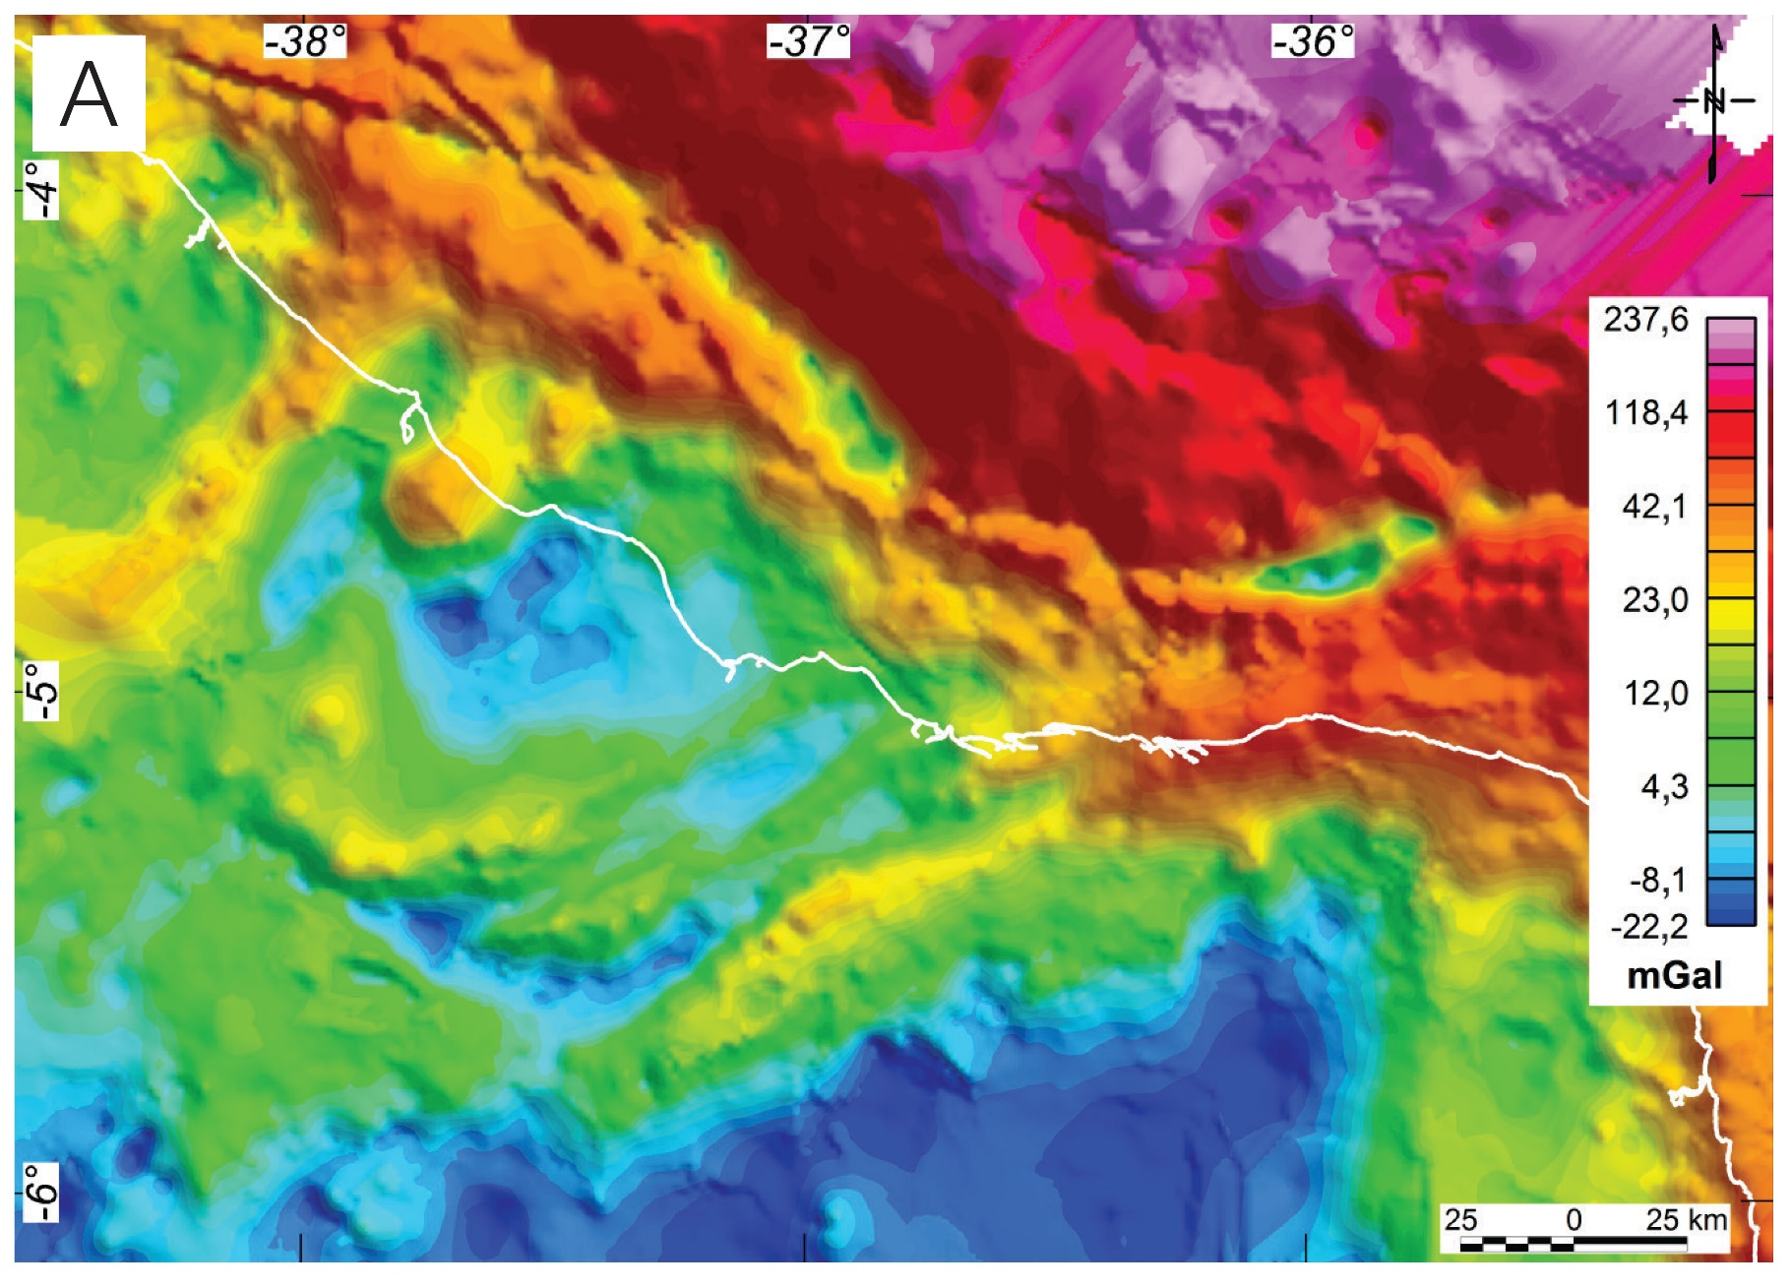

**Figura 3. Mapa de Anomalia Bouguer filtrado com filtro passa-banda (2,5-25km)**

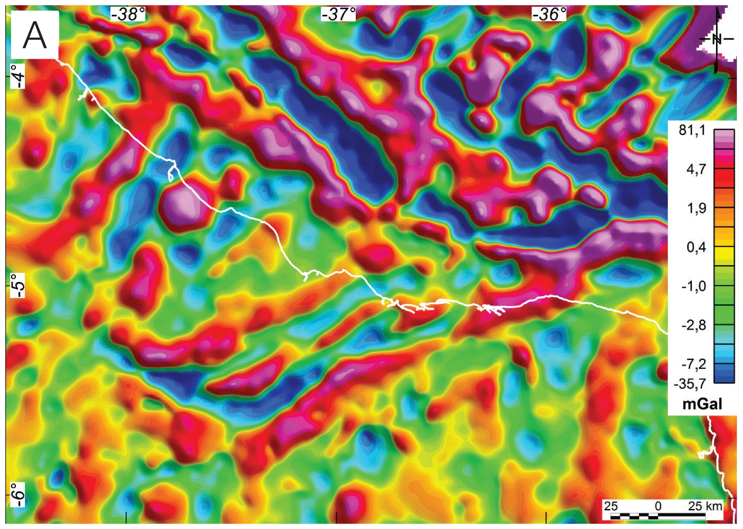

**Figura 4. Mapa de Anomalia Bouguer filtrado com filtro ISA-GHT**

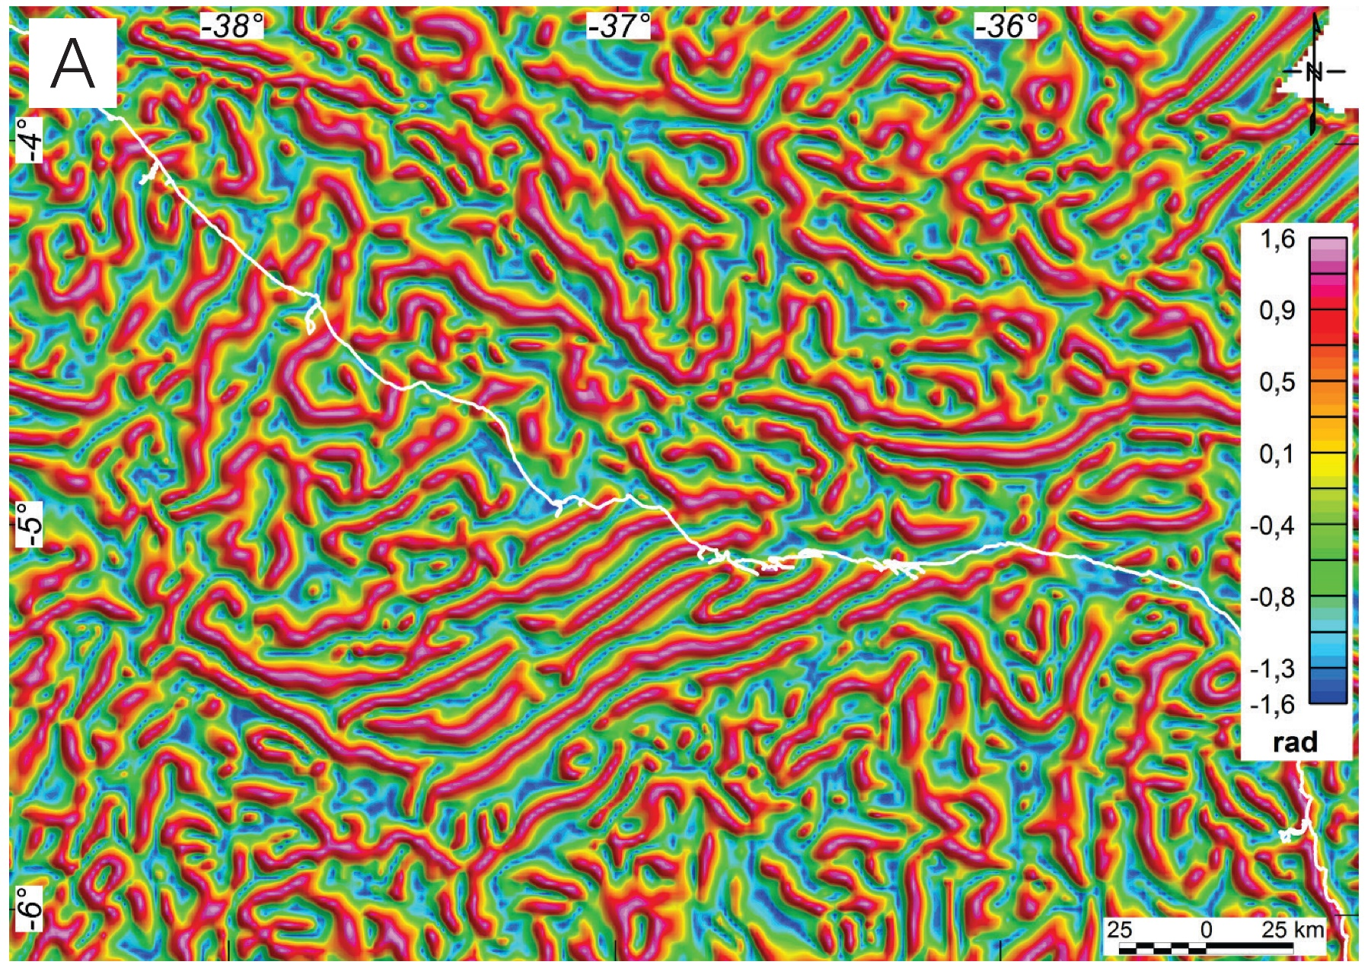

## Referências

Souza, S. F., Castro, D. L., Bezerra, F. H. R., & Barbosa, J. A. (2016). Relações do arcabouço tectônico do Rifte Potiguar com as estruturas do embasamento adjacente: análise de dados gravimétricos e magnéticos. *Geologia USP*, *16*, 4-60.